Prénom : Date :

L’histoire des trains

1) Les rails.

A l’origine, les rails étaient des sillons parallèles dans le sol. Ils étaient provoqués par le passage des chars après de fortes pluies. S’ils ne se formaient pas, les hommes les creusaient.
Les rails furent donc tout d’abord en terre, puis en pierre, ensuite en bois et pour finir en fer.

rail
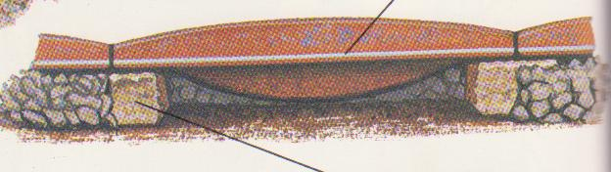

Traverse en bois

2) De l’homme à la locomotive.

Les premiers wagonnets sur rails ne transportaient pas des passagers. Ils étaient utilisés dans les mines.
Les bennes remplies de charbon étaient poussées ou tirées par des hommes ou des chevaux.
En réunissant plusieurs wagonnets, les hommes pouvaient transporter plus de charbon à chaque trajet.

Les chevaux furent bientôt impuissants à tirer d’aussi lourdes charges. C’est alors que fut inventée la machine à vapeur. Elle n’était pas fixée sur des roues. Elle se trouvait au bout de la voie ferrée et tirait les wagonnets l’aide d’un câble ou d’une chaîne.
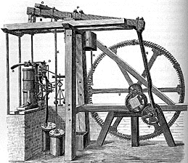
La première machine à vapeur fut inventée par James Watt en 1765.

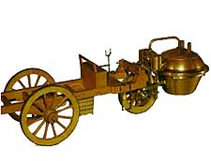
Le premier véhicule à vapeur fut inventé par
Nicolas Cugnot en 1769.

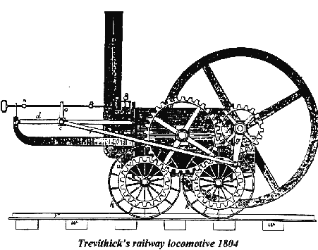

La première locomotive à vapeur fut inventée par Richard Trevithick
en 1804.

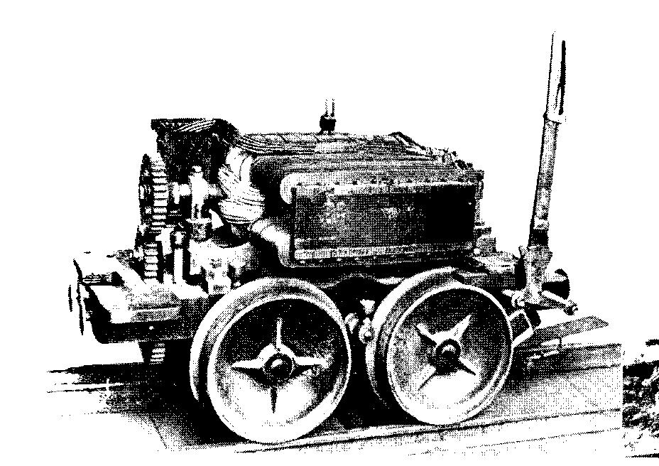

La première locomotive électrique fut inventée par Werner von Siemens
en 1879. Elle ne mesurait qu’un mètre de hauteur !

Il existe trois types de locomotives :
- La locomotive à vapeur : pour la conduire, il fallait deux personnes, le chauffeur et le machiniste. Elle disparut en 1972.
- La locomotive diesel : une personne la conduit, le conducteur. Elle démarre plus vite que la locomotive à vapeur.
- La locomotive électrique : c’est celle qui est toujours utilisée à notre époque.

3) Les wagons.

Vers 1825, apparurent les premiers wagons pour passagers. Il y avait 3 classes tandis que maintenant il y en a 2.

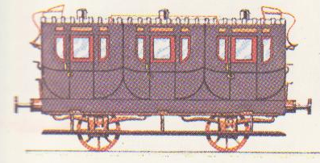
C’est une voiture de première
classe. La voiture est couverte.

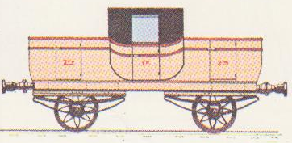
C’est une voiture de première et de deuxième classe. Dans cette dernière, les passagers sont assis. Elle est découverte.

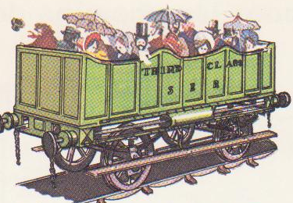
C’est une voiture de troisième classe. Les passagers sont debout. Elle est découverte.

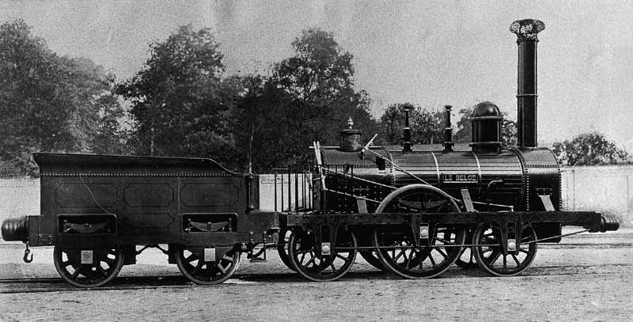
4) En Belgique.

La première construction belge sortit des ateliers Cockerill en 1835. Elle s’appelait « Le Belge ».

La première ligne de chemins de fer belge fut inaugurée en 1835. Elle reliait Bruxelles à Malines.
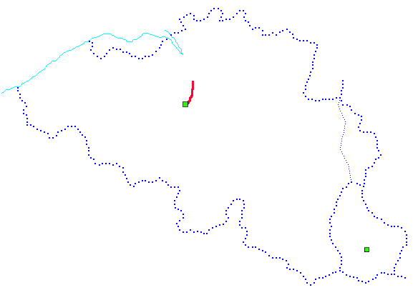

Malines

Bruxelles

En 1935, la première ligne électrique fut ouverte. Elle reliait Bruxelles à Anvers.

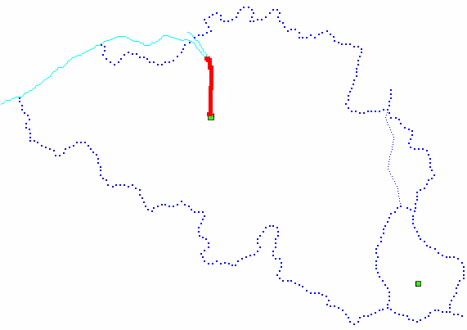

Anvers

Bruxelles

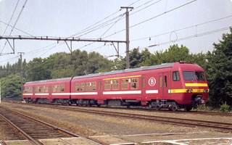
La SNCB (Société Nationale des Chemins de fer de Belgique) fut créée en 1926. Elle fêta ses 75 ans en 2001.

L’Eurostar est le premier train à grande vitesse mis en circulation en Belgique (TGV). Il relie Bruxelles à Londres. Cela se déroule en 1994. Il passe dans le tunnel sous la Manche.

